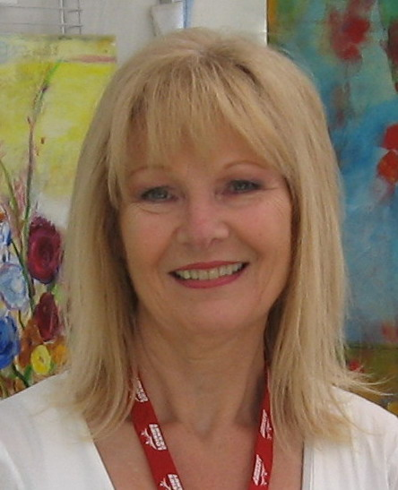 | Edith Liétar

Démarche

« La liberté, c’est un style », voilà ce qui résume mon œuvre.

Ma démarche est instinctive, spontanée. Elle me permet d’explorer mon inconscient, de me tenir hors du temps, de voyager à travers un monde imaginaire en me laissant guider par le moment présent.

Ma peinture s’exprime librement dans un envol de couleurs et de poésie. C’est un tourbillon d’expressions colorées, un langage personnel; des idées fusent, je les exprime sur mes toiles. Les sujets sont variés, puisés dans mes expériences de vie à l’étranger et dans mes souvenirs d’enfance. Chaque œuvre est une création unique, et c’est de cette unicité que chacune prend toute sa valeur.

De mes coups de pinceau jaillissent des formes. Je les façonne, je leur donne vie et mouvement dans un style où fusionnent l’abstrait et le figuratif. J’exploite différents mediums et techniques dans une opposition de brillance, de matité, de lisse et de texturé.

Je me vois comme une magicienne, une créatrice d’images dans un style qui m’est propre, inventé de toutes pièces en y mêlant joie, rêve, poésie, atmosphère sans suivre tel courant ou telle mode. L’important à mes yeux est de rester authentique.

Le bonheur pour moi est de faire partager avec le public le résultat de ces heures de création, l’amener dans cet espace joyeux, lui faire découvrir l’invisible et le laisser imaginer ce qu’il veut.

